Міністерство освіти і науки України
Львівський національний університет імені Івана Франка
Кафедра оптоелектроніки та інформаційних технологій

Звіт
про виконання
лабораторної роботи № 1
ПРИЙНЯТТЯ РІШЕНЬ З ДОПОМОГОЮ MS EXCEL

Виконала
студентка групи ФЕІ - 41
Литвин Віра

Перевірив
доц. Рихлюк С.В.

Львів 2013
Мета роботи:
Вивчити можливості надбудови "Пошук рішень" пакету MS Excel для
розв’язку однокретеріальних задач теорії прийняття рішень.
Обладнання та програмне забезпечення:
–IBM сумісна персональна обчислювальна машина;
–програмне забезпечення: MS Excel.
Короткі теоретичні відомості:
Процес прийняття управлінського рішення можна представити як послідовність виконання наступних дій (етапів вироблення рішення).
I. Аналіз ситуації і формалізація вихідної проблеми. Часто результат цього етапу представляють у вигляді формальної моделі проблеми (поки записаної звичайною мовою), де були б зібрані воєдино мета, рішення і фактори й де б була присутня основа для формалізації відносин між ними.
II. Побудова математичної моделі, тобто переклад формальної моделі,
побудованої на попередньому етапі, на мову математичних співвідношень.
III. Аналіз математичної моделі та отримання математичного розв’язку проблеми.
IV. Аналіз математичного вирішення проблеми і формування управлінського рішення.
При створенні табличної моделі оптимізації в Excel пропонується
враховувати наступні рекомендації, які полегшать подальше застосування засобу Пошук рішення.
♦ Значення змінних розташовуються в окремих комірках і групуються в окремий блок комірок.
♦ Кожному обмеженню відводиться окремий рядок або стовпчик таблиці. Обмеження групуються в окремий блок комірок.
♦ Бажано, щоб комірки, що містять змінні і значення цільової функції, а також всі обмеження, мали заголовки.
♦ Коефіцієнти цільової функції повинні зберігатися в окремому рядку,
розташовуючись безпосередньо під або над відповідними змінними; формула для обчислення цільової функції повинна знаходитися в сусідній комірці.
♦ У кожному рядку обмежень за комірками, що містять коефіцієнти даного обмеження, слід мати комірку, в яку записується обчислене значення функції обмеження (значення лівої частини обмеження). За нею може бути комірка, в котрій стоїть відповідний знак нерівності або рівності обмеження, а потім комірка, що містить значення правої частини обмеження. Бажано, щоб праві частини обмежень були константами, а не формулами.
Додатково можна мати клітинку, в якій обчислена різниця між значеннями лівої і правої частин нерівності.
♦ Умови невід'ємності змінних рішення не обов'язково включати в табличну модель. Як правило, вони опускаються і вказуються безпосередньо в діалоговому вікні засобу Пошук рішення.

Засіб Пошук рішення може генерувати три види звітів: звіт за результатами, звіт по стійкості і звіт по межам. Три звіти Пошук рішення створює тільки для лінійних моделей. Для цілочисельних моделей недоступні звіти по стійкості і по межам, а для нелінійних моделей звіт по стійкості має інший вигляд.
Звіт за результатами корисний для аналізу чутливості тільки тим, що там явно вказано, які обмеження пов'язані і які непов'язані.
Більш істотний для аналізу чутливості звіт по стійкості. Найбільш важливими даними для в ньому звіті є нормовані вартості і тіньові ціни. Важливо відзначити, що значення тіньових цін підраховані в припущенні, що змінюється значення правої частини тільки одного обмеження за умови сталості всіх інших параметрів моделі. У звіті по межам показано, в яких межах з урахуванням всіх обмежень можуть змінюватися змінні (значення в стовпцях Верхня межа і Нижня межа) і які при цьому значення буде приймати цільова функція (значення в стовпцях Цільовий результат). Відзначимо, що якщо на значення змінної не накладаються явні обмеження, що задають її верхню (або нижню) межу, то в стовпцях Верхня межа і Цільовий результат (або Нижня межа і Цільовий результат) для цієї змінної будуть стояти значення помилки # N / A.
Порядок виконання роботи:
1. Опрацювати і засвоїти матеріал наведений в теоретичних відомостях.
2. Самостійно розв’язати наступну задачу:
На швейній фабриці для виготовлення чотирьох видів виробів може бути використана тканина трьох артикулів. Норми витрати тканин всіх артикулів на пошиття одного виробу наведені в таблиці. У ній так само вказані наявні в розпорядженні фабрики загальна кількість тканин кожного артикулу й ціна виробу даного виду. Визначити, скільки виробів кожного виду повинна виготовити фабрика, щоб вартість виготовленої продукції була максимальною.
Таблиця
Артикул тканини | Норма витрати тканини (м) на один виріб виду |  |  |  | Загальна кількість тканини
Артикул тканини | 1 | 2 | 3 | 4 | Загальна кількість тканини
I | 3 | 5 | - | 7 | 360
II | 1 | 4 | 6 | - | 540
III | 4 | 2 | 1 | 5 | 280
Ціна одного виробу(у.о.) | 8 | 6 | 4 | 9

3. У звіті навести результат оптимізації поставленої задачі, зокрема навести знімок екрана монітора, що містить табличну модель задачі, та знімки звітів за результатами
4. Зробити висновки.
Виконання роботи:
1. Опрацьовуємо матеріал, поданий в теоретичних відомостях.
2. Будуємо математичну модель задачі, формуємо обмеження, складаємо табличну модель.
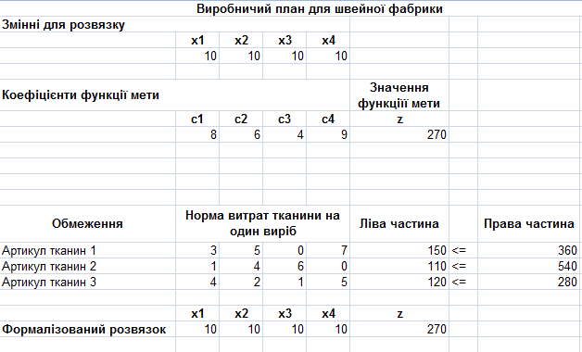
Задаємо початкові значення розв'язку і переходимо до Пошук рішень.
3. Підключаємо надбудову та встановлюємо її.
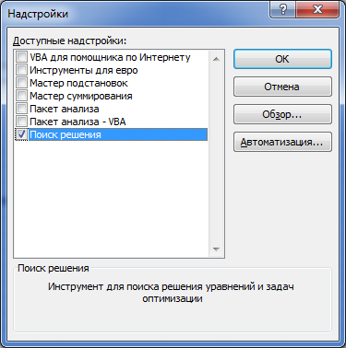
4. Обираємо на панелі щойно додану надбудову і вказуємо необхідні дані для пошуку рішення.
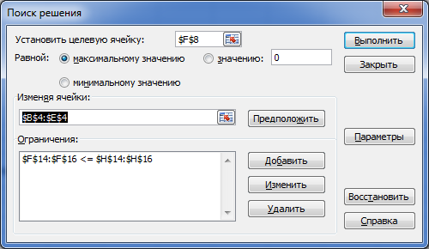
5. Зберігаємо результат.
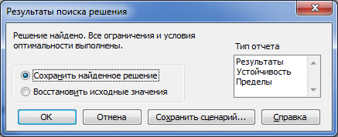
Таблиця набула наступного вигляду:
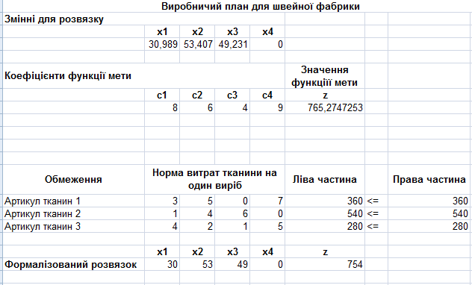
6. Переглядаємо та аналізуємо звіти.
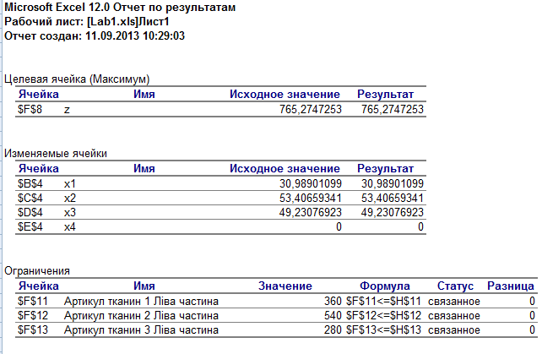
6.а) Звіт за результатами.
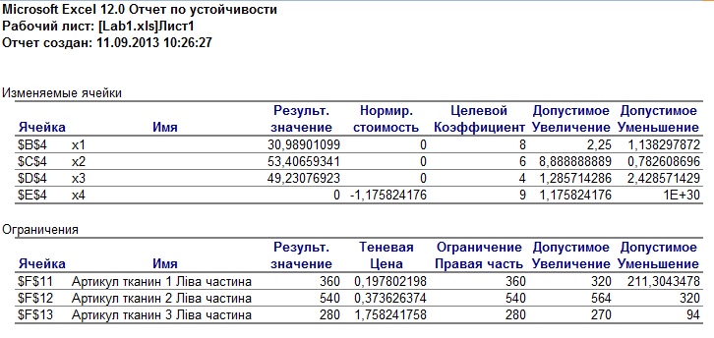
6.б) Звіт за стійкістю.
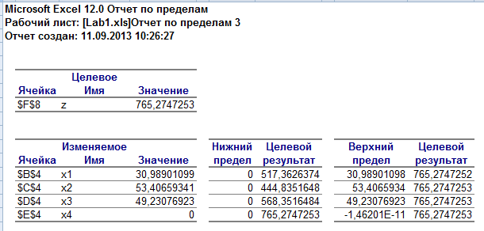
6.в) Звіт за межами.
Почнемо аналіз чутливості виробничого плану.
Бачимо, що серед змінних рішення є одна нульова змінна, вона відповідає четвертому виробу. Такий результат означає, що для досягнення поставленої мети виробництво четвертого товару є нерентабельним.
Розглянемо обмеження. Всі вони є лімітуючими(пов'язаними) і різниці рівні нулю. На це також вказують ненульові значення тіньових цін. Це означає, що план повністю задіює потужності фабрики.
Висновки:
В роботі було використано надбудову MS Exel Пошук рішень та розглянуто особливості її використання на практиці. Вивчено технологію прийняття рішень з допомогою вищезгаданої надбудови.
Досліджено, що результат пошуку рішення сильно залежить від конкретності та коректності математичного формулювання задачі разом із усіма обмеженнями.
Сама надбудова Пошук рішень є дуже зручною у використанні, а звіти за табличною моделлю, які можна згенерувати автоматично з її допомогою, - дуже корисні та спрощують процес аналізу чутливості плану.

